AVVISO ALLA CLIENTELA
(in applicazione del DPCM 10 aprile 2020)
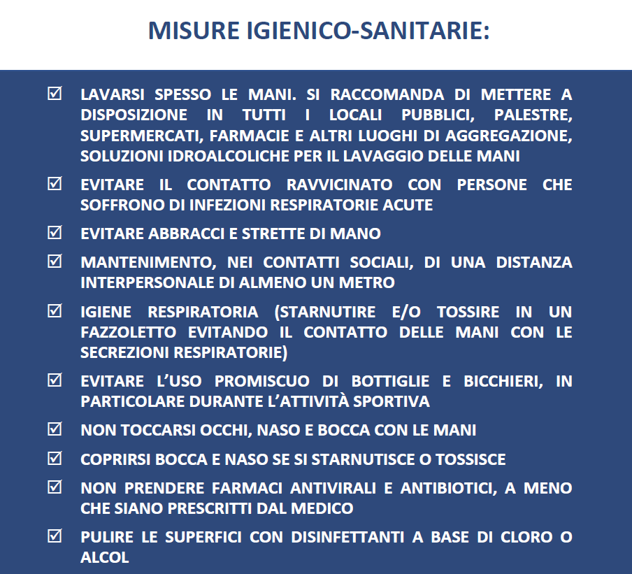

In questo esercizio adottiamo tutte le precauzioni suggerite dalle autorità sanitarie:

- Puliamo accuratamente le superfici di lavoro e di vendita con prodotti a base di cloro o alcool
- Utilizziamo i necessari dispositivi di protezione individuale (mascherine e guanti) come prescritto dai decreti e senza, contemporaneamente, manipolare il denaro

